1 статья

ТАШТЫПУ -250 лет
Экскурсия в прошлое
Кажется, совсем недавно, в июле 2013 года, таштыпцы отпраздновали 245 -летие села, но вот уже прошло 5 лет, и мы встречаем новый юбилей - 250 лет. Подумать только! Четверть тысячелетия!
Таштып является самым южным райцентром нашей республики. Чтобы узнать, как и кем строился данный форпост у Саянских гор необходимо заглянуть в историю.
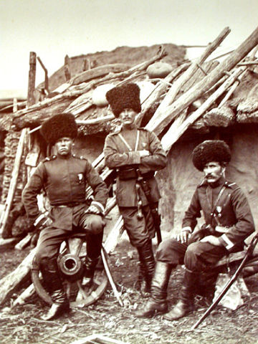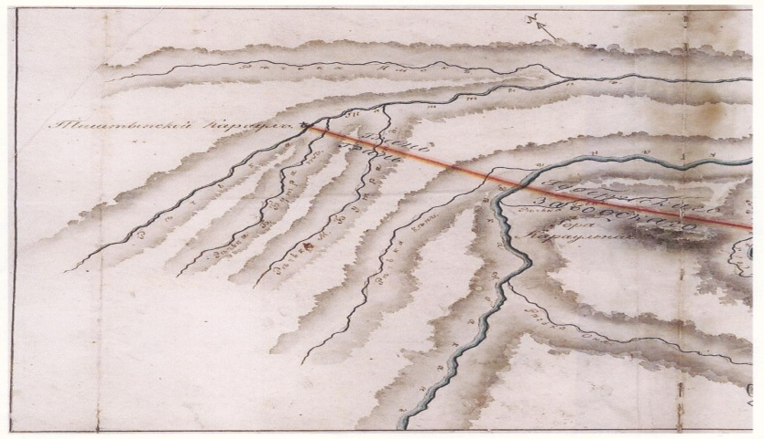
По пограничному трактату, заключённому 20.08.1727 года на реке Буре в 20 км от Кяхты, произошёл раздел территории между Россией и Китаем от вершины реки Аргунь до вершин р. Абакан вплоть до владений Джунгарии. Всего было установлено 24 маяка. Это были первые пограничные насыпи. Маяк № 24 был установлен в верховьях реки Хан-Тегира на перевале горы Шабин (Сабын). Здесь комиссары, заключили письменный акт, обменялись им 18.10.1727 г.
Для охраны маяка № 24 были установлены караулы в урочищах на устьях рек Джебаш, Таштып.
С 1758 года, в связи с разгромом Джунгарии и вторжением китайской армии на Алтай - были размещены казацкие гарнизоны, которые разместились в местах бывших караулов, были образованы казачьи станицы и форпосты Таштып, Арбаты, Монок. Ещё по составленному в 1746 году плану инженера – капитана Сергея Плаутина были намечены создание укреплений.

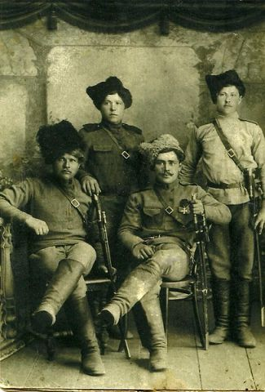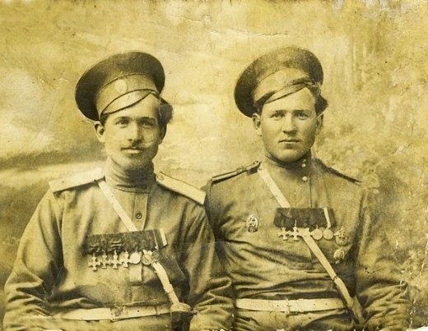
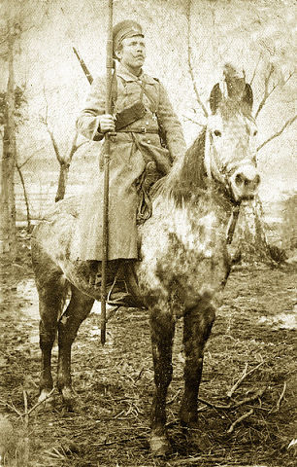
Кроме перестройки Саянского острога, были намечены укрепления в устье реки Монок и острог в 38 верстах от него на реке Таштып. В 1759 году на карте, составленной поручиком Я. Уксусниковым, отмечены только два караула – Монокский и Таштыпский.
Таштыпский караул впервые упоминается в 1755 г.: «Таштып крайний» находился в 5 верстах от сторожевого с пограничного пикета (заставы), расположенной на вершине горы Будка вверх по реке Таштып – с неё велось наблюдение за всей долиной реки, (очевидно речь идёт о горе Монашка или Телевышка).
В 1768 г. рядом с Таштыпским караулом, который прикрывал путь в Кузнецкий уезд, возникла деревня Таштыпская, архивные документы свидетельствуют, чтобы навсегда освободить своё потомство от рекрутского набора, 10 казаков с товарищами просило Тобольское воеводство, позволить им заселить места по берегам рек Абакана и Таштыпа. Тобольский губернатор генерал – поручик Чичерин позволил поселение с домами, с их семействами при занимаемых ими караулах, но с обязательством со всем потомством на вечное время, куда переселились казаки, несшие командировочную службу. Казаков, нёсших пограничную службу в Таштыпском карауле, насчитывалось 30 человек. Таштыпский караул находился в 3-х верстах выше деревни. Он состоял из караульного дома, огороженного деревянной стеной. Туда можно пробраться только верхом по крутизнам и с опаской. История сохранила имена первых казаков, основавших Таштып: Ворошилов, Зырянов, Кузьмин, Юшков, Шахматов и Смолянников , которые по указу от 8 марта 1755 года заложили поселение при реке Таштып в 1768 году. Позже появились Сипкины, Лебедевы, Байкаловы и другие.
Таким образом, построенное на реке Таштып в 1768 году селение для защиты рубежей государства Российского и по наши дни сохранило свое историческое название, которому исполняется 250 лет.

